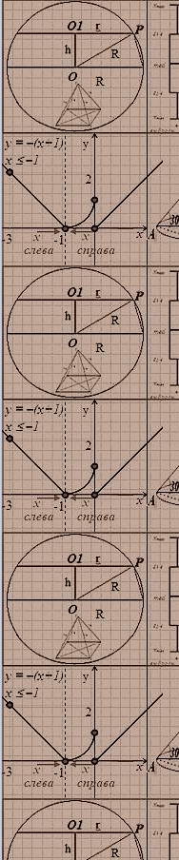
МБОУ «Физико-математический лицей»

НЕДЕЛЯ МАТЕМАТИКИ
И
ИНФОРМАТИКИ

С 9 по 14 февраля 2015 г. в ФМЛ прошла «Неделя математики и информатики».
Конкурс программистов, презентации о великих математиках и их открытиях, классные часы и семинары…
Лицеисты продемонстрировали свои математические способности, смекалку, сообразительность.

Кафедра математики и информатики ФМЛ благодарит всех лицеистов, которые принимали участие в подготовке и проведении «Недели»!

